Анализ факторов, влияющих на ожидаемую продолжительность жизни в странах мира

Выполнили:
Хачатрян Виктория
Кривенко Арина
Гусев Михаил

Преподаватель:
Демьяненко Артем Владимирович

Введение
Исследованию факторов, влияющих на ожидаемую продолжительность жизни (ОПЖ), посвящено много исследований, но это не перестанет быть актуальным, так как вопросы демографии всегда одни из первых на повестке у государства. В современном мире наблюдается серьезная тенденция сокращения рождаемости во многих странах мира, и это может обернуться тем, что через 80 лет человечество не сможет обеспечить замещение поколений (GBD 2021 Fertility and Forecasting Collaborators, 2024). Таким образом, нужно понимать, как способствовать долголетию ныне живущих людей и дожитию населения до репродуктивного возраста с хорошими показателями здоровья.
Мы хотим проанализировать картину глобально и посмотреть на факторы роста ОПЖ в разрезе стран мира (не индивидов). Для этого мы будем использовать данные из базы Всемирного банка за 2019 год [1] – пока это последний период, в котором доступны показатели в том объеме, который нужен для формирования достаточно большой выборки для качественного исследования.
Экономическая модель
Чтобы грамотно составить модель, обратимся к научной литературе. Так, (Miladinov, 2020) изучал факторы, влияющие на ОПЖ, используя данные 1990–2017 гг. по пяти странам: Македонии, Сербии, Боснии и Герцеговины, Черногории и Албании. Он пришел к выводу о том, что уровень социально-экономического развития государства играет важную роль, а именно выделил ВВП на душу населения как ключевой значимый фактор. Мы считаем, что такая зависимость должна прослеживаться и на выборке из более широкого круга стран, так как у более богатых государств есть больше возможностей обеспечить населению продолжительную и комфортную жизнь.
Интересно, что (Wim & Marinela, 2017) установили, что расходы государства на здравоохранение не являются ключевым фактором изменения ОПЖ, таковые представляют собой расходы на социальную защиту. При этом (Aisa & Clemente, 2014) выяснили, что рост инвестиций в государственный сектор здравоохранения способствует долголетию населения. Мы хотим проверить, какой из тезисов подтвердится на наших данных, но предполагаем, что второй, так как с точки зрения интуиции сфера здравоохранения выступает ключевым звеном в механизмах достижения большей ОПЖ государством. Также (Wim & Marinela, 2017) в своей статье пришли к выводу, что на ОПЖ отрицательно влияет потребление алкоголя, а другие авторы (Streppel et al., 2007) установили воздействие и другой вредной привычки – курения, выяснив, что оно может сокращать ОПЖ практически на 9 лет. Эти выводы мы считаем логичными, пусть они и были получены 7–17 лет назад, поэтому посмотрим на связь между этими двумя вредными привычками и ОПЖ на наших данных.
(Mahalik et al., 2022) изучали, как на ОПЖ влияют выбросы углекислого газа в различных странах мира, и пришли к интересным выводам: если рассматривать выборку полностью, то влияние закономерно отрицательное, но если говорить только о бедных странах, то это воздействие оказывается положительным. Исследователи объяснили это тем, что в таких странах выбросы CO2 связаны не с производством, а с потреблением. Забегая вперед, скажем, что у нас нет достаточно данных, чтобы построить модель на полноценной подвыборке из бедных стран и проверить этот эффект, но мы хотим убедиться, что на общей выборке связь получится действительно отрицательной. Также нам будет интересно изучить, какой будет разница в ОПЖ между более бедными и более богатыми странами, и мы предполагаем, что для первых ОПЖ будет ниже, так как они не могут обеспечить себе такие же комфортные условия для жизни, как вторые.
(Angelakis et al., 2021) провели анализ исторической динамики ОПЖ и установили, что она стала расти по мере того, как усовершенствовались технологии оснащения населения чистой питьевой водой, так как качество воды – основной залог здоровой жизни. Мы считаем, что и в нашей модели этот фактор будет очень важен. Его можно моделировать как долю населения, у которого есть доступ к питьевой воде – такие данные собираются и их можно найти в открытых источниках.
Таким образом, мы включаем в модель следующие переменные:
- life_expect (лет) – ожидаемая продолжительность жизни при рождении (зависимая переменная)
- gdp_per_cap (доллары США, текущие цены) – размер ВВП на душу населения (предполагается положительное влияние)
- health (доллары США, текущие цены) – расходы государства на здравоохранение на душу населения (предполагается положительное влияние)
- alcohol (литры) – потребление алкоголя на душу населения (предполагается отрицательное влияние)
- tobacco (%) – доля курящего взрослого населения (предполагается отрицательное влияние)
- co2 (метрические тонны) – объем выделений углекислого газа на душу населения (предполагается отрицательное влияние)
- basic (%) – доля населения, имеющего доступ к питьевой воде (предполагается положительное влияние)
- poor (1 – бедные, 0 – средние и богатые) – дамми на показатель бедности (предполагается отрицательное влияние) [2]
Наибольший интерес для нас представляют факторы, относительно которых в литературе мы обнаружили нетривиальные выводы – это расходы на здравоохранение и выделения углекислого газа, поэтому в своем исследовании мы в первую очередь протестируем гипотезы, связанные с ними:
- рост государственных расходов на здравоохранение приводит к росту ОПЖ;
- рост выделений углекислого газа приводит к падению ОПЖ.
Предварительный анализ данных
Проанализируем нашу выборку. В таблице 1 представлены описательные статистики: мы видим, что ошибок или странных значений нет (например, отрицательные показатели или проценты больше 100). Во многих переменных наблюдается достаточно большой разброс, а также, опираясь на квантили и максимумы, можно уже сейчас сказать, что возможно наличие выбросов.
Таблица 1. Описательные статистики
 | mean | std | min | 25% | 50% | 75% | max
life_expect | 72,99 | 7,57 | 52,91 | 67,07 | 74,20 | 78,88 | 84,36
gdp_per_cap | 15471,70 | 20302,73 | 497,74 | 2145,00 | 6233,26 | 19262,89 | 112726,44
health | 1272,00 | 1986,79 | 19,35 | 82,67 | 397,41 | 1355,78 | 10661,03
alcohol | 5,79 | 4,07 | 0,00 | 2,07 | 5,45 | 9,37 | 16,99
tobacco | 20,53 | 9,99 | 3,60 | 11,85 | 20,80 | 27,35 | 49,20
co2 | 4,35 | 4,85 | 0,03 | 0,94 | 3,30 | 6,11 | 31,88
basic | 89,68 | 14,26 | 35,68 | 84,91 | 96,19 | 99,77 | 100,00
Теперь изучим гистограммы непрерывных переменных на рис. 1. По ним видно (в первую очередь – по переменным gdp_per_cap, health и co2), что к нашим данным подойдет логарифмирование и будет целесообразно рассмотреть модель в логарифмах.
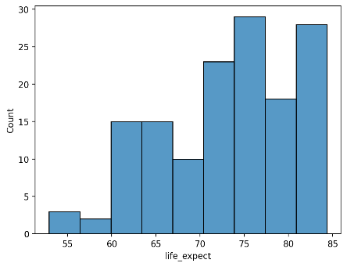 | 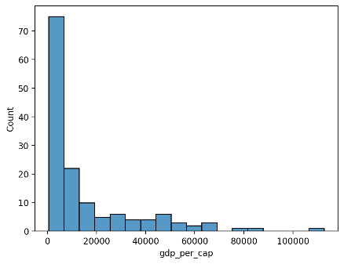 | 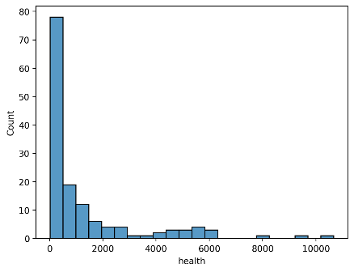
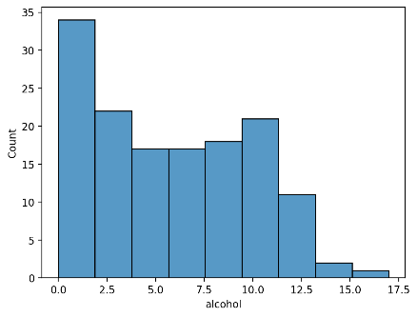 | 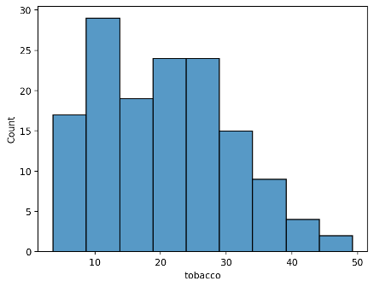 | 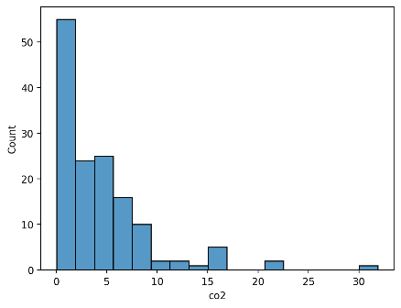
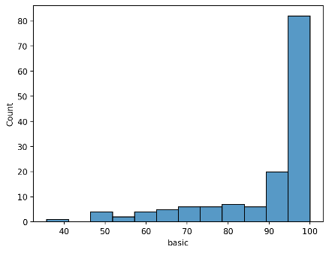
Рис. 1. Гистограммы непрерывных переменных
На некоторых гистограммах видны достаточно отдаленные от общего массива данных значения, поэтому мы подозреваем наличие выбросов – чтобы это проверить наверняка, построим ящики с усами, которые хорошо отлавливают аномалии (рис. 2).
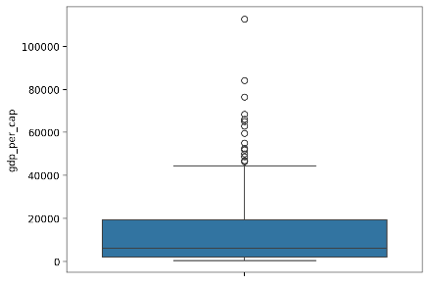 | 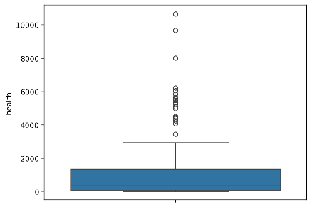 | 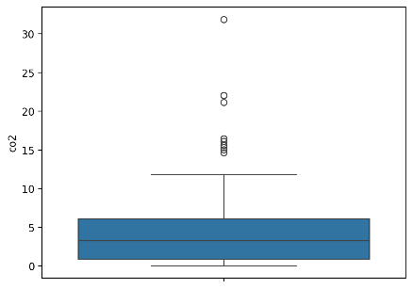
Рис. 2. Ящики с усами

По ним мы видим, что пороги, выше которых находятся выбросы, следующие: в gdp_per_cap – 100000, health – 7000, co2 – 30. Удалим эти значения из данных – у нас остается 138 объектов.
Далее изучим взаимосвязи между непрерывными переменными и зависимой на рис. 3. Для gdp_per_cap и health она явно положительная, но также можно сказать, что вырисовывается зависимость, похожая на квадратичную – мы это учтем и помимо базовой построим модель, где эти переменные будут включены с квадратом, чтобы сравнить две спецификации. Интересно, что в случае с объемами потребления алкоголя и табака зависимость прослеживается очень смутно, облако данных как будто говорит о том, что ее нет. Тем не менее на диаграмме с табаком она больше похожа на отрицательную, а на графике с алкоголем, к удивлению, на положительную. Также любопытно, что явная положительная зависимость видна на графике, характеризующем выделения углекислого газа – мы предполагали обратное, но в случае с доступом к питьевой воде все логично, ось облака данных с положительным наклоном.
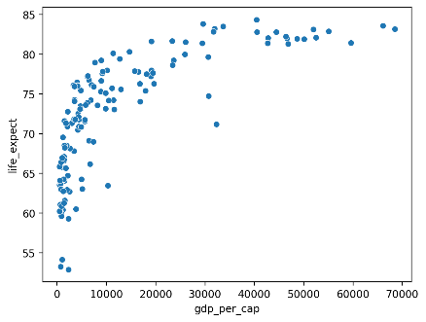 | 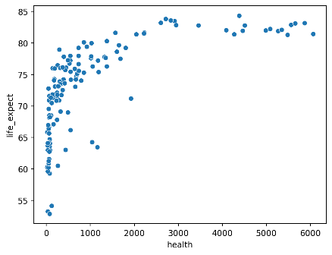 | 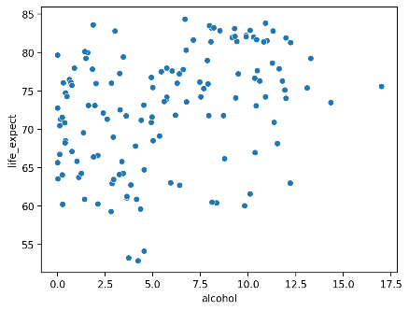
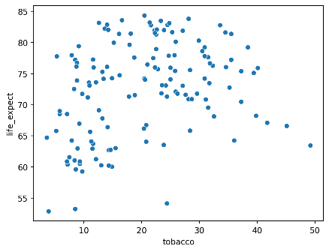 | 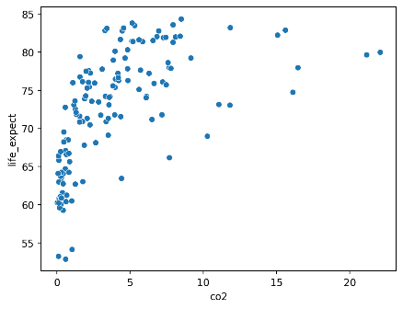 | 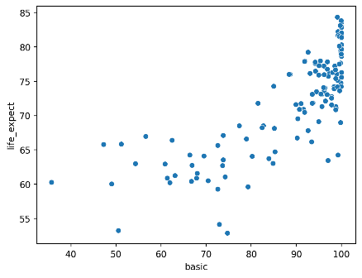
Рис. 3. Диаграммы рассеивания
Как мы уже отмечали, на двух графиках зависимость прослеживается плохо – а что если их нужно разделять на подвыборки, чтобы выявить две зависимости, слившиеся в одно облако? Мы предположили, что в более бедных странах потребление табака и алкоголя будет резко негативно влиять на ОПЖ, так как там плохо развита медицина и люди из-за плохих жизненных условий более склонны к вредным привычкам. Чтобы это проверить, мы построили те же диаграммы рассеивания на подвыборках (рис. 4), но они дают примерно такую же картину, как и общее облако данных.
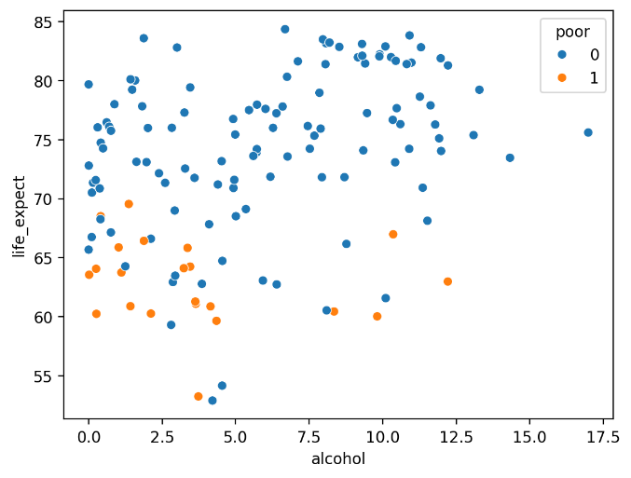 | 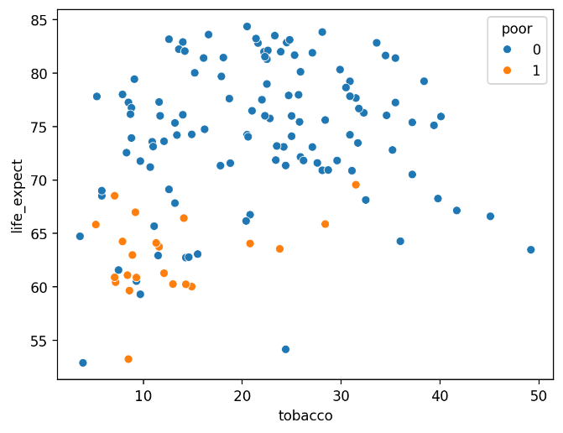
Рис. 4. Диаграммы рассеивания по подвыборкам
Ранее мы предполагали, что в бедных странах ОПЖ должна быть значительно ниже, чем в более богатых – чтобы это проиллюстрировать, мы построили два ящика с усами (рис. 5). Видно, что наше предположение подтверждается (по крайней мере, графиком), а разница между медианными возрастами в двух подгруппах составляет примерно 12 лет – это существенно.
Наконец, построим корреляционную матрицу (рис. 6). Заметно, что между всеми непрерывными признаками корреляция положительная и практически везде она довольно сильная, за исключением потребления алкоголя и табака. Все эти положительные взаимосвязи уже прослеживались на графиках, и мы обсудили их с точки зрения логики и согласованности с нашими предположениями. В свою очередь, между регрессорами корреляции по модулю достаточно небольшие, кроме пары ВВП на душу населения – расходы на здравоохранение. Здесь коэффициент близок к единице, что может сигнализировать о наличии нестрогой мультиколлинеарности в модели. Мы же предпочли на данном этапе никак с ней не бороться, так как она не нарушает теорему Гаусса-Маркова, а избавлением от нее можно, наоборот, себе навредить: обе переменные очень важны с точки зрения экономической интуиции и выбирались как основной костяк модели, исходя из литературы, поэтому мы не можем удалить ни одну из них на этапе предварительного анализа лишь из-за соображений сильной линейной связи.
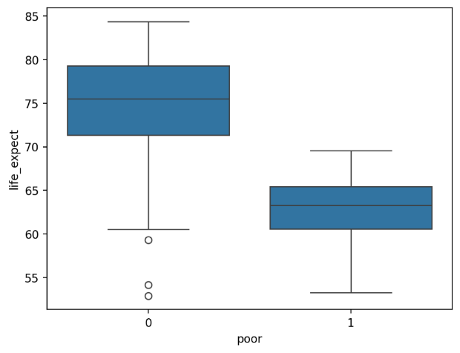 | 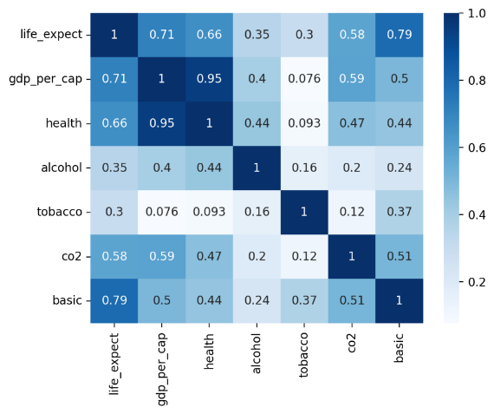
Рис. 5. Зависимая переменная по подвыборкам | Рис. 6. Корреляционная матрица
Итак, предварительный анализ данных помог нам выявить несколько нетривиальных зависимостей, подтолкнул к идеям о возможных функциональных формах, а также подготовил нас к тому, что в модели могут прослеживаться последствия нестрогой мультиколлинеарности.
После предобработки данных в выборке осталось 138 объектов, на основе которых будет строиться модель.
Оценка модели
Исходя из предварительного анализа данных, мы попробуем построить и сравнить между собой три спецификации: линейную (1), с включением квадратичных зависимостей (2) и логарифмическую (3), результаты их оценки представлены в таблице 2. Видно, что все модели хорошо объясняют дисперсию зависимой переменной: значение R² во всех случаях колеблется от 0.76 до 0.78, что говорит о хорошем их качестве. Тем не менее в моделях 1 и 2, особенно в 2, очень много незначимых переменных – мы предполагаем, что это последствия мультиколлинеарности. А вот в спецификации 3 более половины объясняющих переменных получились значимыми, поэтому мы можем считать, что эта проблема здесь больше не наблюдается. Несмотря на то что спецификация 2 выигрывает у спецификации 1 по значению скорректированного R², она не приносит нам тот результат, который мы ждали: в обеих квадратичных зависимостях составляющие их коэффициенты оказались незначимыми, поэтому мы не можем сказать, что такая зависимость действительно есть. А вот спецификация 3 позволяет сделать гораздо больше интересных выводов – пусть мы не можем сравнить ее с двумя предыдущими на основе R² (у них разные зависимые переменные), мы все равно на ней остановимся по причине, описанной выше.
Таблица 2. Оцененные модели
 | (Life expectancy)
 | Линейные |  | В логарифмах
 | (1) | (2) | (3)
Intercept | 43.1747***  (3.353) | 45.7423***  (3.387) | 2.9911***  (0.222)
gdp_per_cap | 0.0002**  (7.78e-05) | 0.0003  (0.000) | 0.0580***  (0.016)
gdp_2 |  | 0.000  (0.000)
health | 0.0001  (0.001) | 0.0013  (0.002) | -0.0019  (0.012)
health_2 |  | 0.000  (0.000)
alcohol | 0.0918  (0.089) | 0.0052  (0.092) | -0.0052  (0.007)
tobacco | 0.0473  (0.035) | 0.0390  (0.035) | 0.0247***  (0.009)
co2 | 0.1281  (0.108) | 0.0193  (0.126) | -0.0009  (0.008)
basic | 0.2809***  (0.038) | 0.2469***  (0.039) | 0.1627***  (0.046)
poor | 0.3742  (1.315) | 0.2569  (1.285) | 0.0359*  (0.019)
n | 138 | 138 | 138
R² | 0.764 | 0.779 | 0.770
Adjusted R² | 0.751 | 0.763 | 0.757
*p<0.1; **p<0.05; ***p<0.01. В скобках указаны стандартные ошибки.
Проинтерпретируем полученные результаты. При увеличении ВВП на душу населения на 1% ОПЖ увеличивается примерно на 0.06%, то есть эластичность ОПЖ по ВВП на душу населения равна 0.06 – согласуется с нашими предположениями. Эластичность ОПЖ по потреблению табака примерно 0.02 – это неинтуитивный результат, потому что вредные привычки должны снижать ОПЖ. Мы думаем, что здесь дело в том, что такие показатели нужно рассматривать с временным лагом, и в одном временном периоде их связь ни о чем не говорит, поэтому в этом случае модель показала просто искусственный результат. Тем не менее в случае с потреблением алкоголя знак получился интуитивно правильным, отрицательным, но сам коэффициент незначим – мы считаем, что причина незначимости та же самая, что и в ситуации с положительным влиянием потребления табака. Эластичность ОПЖ по доле населения, имеющей доступ к питьевой воде, равна 0,16 – согласуется с нашими предположениями. В то же время в бедных странах ОПЖ выше, чем в тех, где доходы средние и высокие – на 3.7%. Этот результат получился неожиданным, но, возможно, дело в том, что в нашей выборке бедных стран всего 22, то есть их не набирается на полноценную большую выборку, а значит модель могла выдать результат с погрешностью.
Также мы выяснили, что на ОПЖ не влияет объем расходов на здравоохранение и объем выделений углекислого газа, причем в первом случае знак нелогичный, отрицательный – а значит обе наших гипотезы не подтвердились. Что касается ситуации с расходами на здравоохранение, подсказку нам может дать проанализированная в начале литература: (Wim & Marinela, 2017) как раз установили, что расходы на сферу здравоохранения – не ключевой фактор, и это логично, что он оказался незначимым, – гораздо более важны расходы на социальную защиту, но, к сожалению, данных недостаточно, чтобы смоделировать этот показатель. Ответом на второй «парадокс» снова будет литература: в статье (Mahalik et al., 2022) авторы особенно подчеркнули, что есть различия между влиянием на ОПЖ выделений CO2 от производства и потребления – возможно, в нашем случае эти эффекты как-то компенсировали друг друга и в итоге не удалось связь установить, но, в любом случае, знак у коэффициента получился отрицательный, как мы и предполагали.
Выводы
Итак, нам удалось выяснить, что на ОПЖ положительно влияют такие факторы, как ВВП на душу населения, доля курящего взрослого населения и доля населения, имеющего доступ к питьевой воде, а в бедных странах ОПЖ в среднем немного выше, чем в средних и богатых. Какие-то выводы согласуются с нашими предположениями, а какие-то кажутся контринтуитивными. Вопреки нашим гипотезам, влияния на ОПЖ расходов на здравоохранение и объемов углекислого газа установить не удалось, но причины этому явлению мы нашли в литературе. Также незначимым оказался и показатель, характеризующий объемы потребления алкоголя населением.
Список литературы и источников
Aísa, R., Clemente, J., Pueyo, F. The influence of (public) health expenditure on longevity. International Journal of Public Health 59 (2014).
Angelakis, A., Vuorinen, H., Nikolaidis, C., Juuti, P., Katko, T., Juuti, R., Zhang, J., Samonis, G. Water Quality and Life Expectancy: Parallel Courses in Time. Water 13, 752 (2021).
GBD 2021 Fertility and Forecasting Collaborators. Global fertility in 204 countries and territories, 1950-2021, with forecasts to 2100: a comprehensive demographic analysis for the Global Burden of Disease Study 2021. Lancet (2024).
Mahalik, M.K., Le, T., Le, H., Mallick, H. How do sources of carbon dioxide emissions affect life expectancy? Insights from 68 developing and emerging economies. World Development Sustainability 1 (2022).
Miladinov, G. Socioeconomic development and life expectancy relationship: evidence from the EU accession candidate countries. Genus 76, 2 (2020).
Streppel, M.T., Boshuizen, H.C., Ocké, M.C., Kok, F.J., Kromhout, D. Mortality and life expectancy in relation to long-term cigarette, cigar and pipe smoking: the Zutphen Study. Tob Control 16, 2 (2007).
Wim, J.A., Marinela, O. How Important Are Health Care Expenditures for Life Expectancy? A Comparative European Analysis. Journal of the American Medical Directors Association 18, 3 (2017).
- World Development Indicators // World Bank // https://databank.worldbank.org/source/world-development-indicators
- Regional Classification // UNICEF// https://data.unicef.org/wp-content/uploads/2018/05/JME_Regional-Classifications.xlsx

